西 安 邮 电 大 学
（计算机学院）

课内实验报告

实验名称： JavaScript应用设计

专业名称： 网络工程
班 级： 1801
学生姓名： 雷雨晴
学号（8位）： 04182026
指导教师： 王晓梅
实验日期： 2019年06月27日

一. 实验目的及实验环境
- 掌握JavaScript语言的基本语法；
- 掌握JavaScript程序的一般调试技术；
- 掌握核心语言对象的方法和属性的使用；
- 掌握JavaScript语言对文档内容的交互。
二. 实验内容
- 综合性实验内容
  - 万年历；
  - 计算器；
要求：
  - 贯彻事件驱动的程序设计思想，熟练使用JavaScript中的对象，实现网页特效。
  - 网页设计布局合理，色彩搭配合理，网页操作方便。
  - 代码应适当缩进，并给出必要的注释，以增强程序的可读性。

三．方案设计

- 先利用html和css写的样式操作，在利用js实现相应的功能。
- 在html编写时，主要运用无序列表实现计算器的键盘显示，利用<input>标签实现计算器输入显示。
- 在js编写时，主要利用onmousedown事件，在其内函数编写时，主要运用switch语句，实现按下不同的按钮实现不同的操作功能；利用.value可以获取鼠标点击下的相应数字或者运算符。

四．测试数据及运行结果

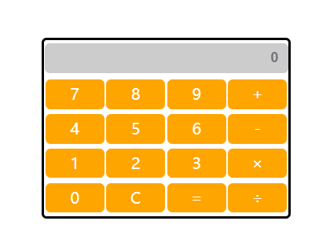
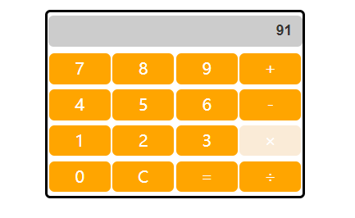
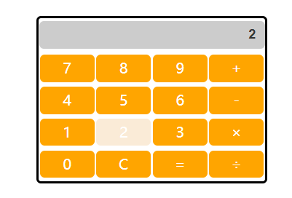
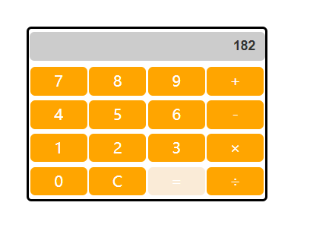

五．总结

1、当实验过程中出现问题时，及时运用浏览器的检查来检查自己的问题。
2．当实验过程中出现问题时，百度查阅他人博客，可以学习到不少知识。

六．附录：
<!DOCTYPE html>
<html lang="en">
<head>
<meta charset="UTF-8">
<title>简易计算器实现</title>
<style>
*{
padding: 0;
margin: 0;
outline: none;
}
li{
list-style: none;
}
.conter{
position: absolute;
top:50%;
transform: translateY(-50%);
left:50%;
margin-left: -125px;
width: 250px;
height: 180px;
/*margin: 0 auto;*/
border: 2px solid black;
border-radius: 5px;
}

.text{margin-bottom: 10px}

input{
border: none;
border-radius: 5px;
width: 228px;
height: 30px;
position: relative;
top:4px;
left: 1px;
text-align: right;
color: #333;
font-size: 14px;
font-weight: bold;
line-height: 30px;
padding: 0 10px;
background-color: #ccc;

}
#content ul{
width: 250px;
position: relative;
top: 1px;
}
#content li{
border-radius: 5px;
margin-bottom: 5px;
width: 60px;
height: 30px;
float: left;
background-color: #FFA500;
color: #ffffff;
text-align: center;
line-height:30px;
margin-left: 2px;
cursor: pointer;
}
#content li:hover{
background-color: antiquewhite;
}

</style>
</head>
<body>
<div class="conter">
<div class="text">
<input id="input" type="text" placeholder="0">
</div>
<div id="content">
<ul>
<li>7</li>
<li>8</li>
<li>9</li>
<li>+</li>
<li>4</li>
<li>5</li>
<li>6</li>
<li>-</li>
<li>1</li>
<li>2</li>
<li>3</li>
<li>×</li>
<li>0</li>
<li>C</li>
<li>=</li>
<li>÷</li>
</ul>
</div>
</div>
<script>

var sOperation ='';
var sNum = 0;
var temp = '';
var isHasOperation = false;
window.onload = function () {
var lis = document.getElementsByTagName('li');
var i;
for(i=0;i<lis.length;i++){

lis[i].onmousedown = doInput;

lis[i].onmouseout = function () {
this.className = '';
}
}
}

function doInput() {

var kContent = this.innerHTML;
var oInput = document.getElementById('input');
switch(kContent)
{
case '+':
case '-':
case '×':
case '÷':
sOperation = kContent;
isHasOperation = true;
temp = '';
break;
case '=':
oInput.value = calc(parseInt(sNum,10),parseInt(oInput.value,10),sOperation);
sOperation = '';
sNum = oInput.value;
isHasOperation = false;//在运算之后，把标识符改成没有运算过得false
temp = '';
break;
case 'C':
oInput.value = '0';
sOperation = '';
kContent = '';
temp = '';
sNum = 0;
break;
default:
if(temp !==''){//计算文本框中显示的数字
oInput.value = parseInt(temp+kContent,10);
temp=temp+kContent;
}
else {
oInput.value = parseInt(kContent,10);
temp = kContent;
}
if (!isHasOperation){//true有运算符号了，说明是第二位了，则直接将按钮值显示在屏幕上
//false没有运算符号说明是第一位，需要一个变量来存储这位
sNum=oInput.value;
}
break;
}
}

function calc(num1,num2,operator) {
var result = 0;
switch(operator)
{
case '+': result = num1 + num2;break;
case '-': result = num1 - num2;break;
case '×': result = num1 * num2;break;
case '÷': result = num1 / num2;break;
default:result = num2;
}
return result;
}

</script>
</body>
</html>

